房 地 产 询 价 报 告

项 目 名 称：沛县华西格林春天71幢3单元1501室房地产市场询价报告
委托人：沛县人民法院
询价机构：江苏耀诚网络科技有限公司
报告出具日期：2022年02月24日
报告编号：苏耀房估（2022）司字第C2-02号

致委托人函
沛县人民法院：
我公司接受贵方委托，对位于沛县华西格林春天71幢3单元1501室的房地产价值进行咨询，询价目的是为网络司法拍卖提供参考依据而咨询房地产市场价值，询价工作至2022年02月24日结束。
根据委托人提供的相关资料，询价对象建筑面积为124.59平方米，房屋实际用途为住宅。
我公司严格按照国家有关法律法规和相关规范的要求，根据询价目的，遵循询价原则，按照询价程序，依据贵方提供的相关资料，选用比较法，通过综合分析影响房地产价格因素，进行认真测算，最终确定询价对象在价值时点2022年01月27日满足各项假设限制条件下的市场价值为：
总价：￥99.0万元，大写人民币玖拾玖万元整（其中1501住宅价值88.81万元，装修价值9.97万元，热水器价值0.2万元，油烟机价值0.02万元）。

江苏耀诚网络科技有限公司

二〇二二年二月二十四日

目 录

一、声明…………………………………………………………………………………03
二、询价假设和限制条件…………………………………………………………..04-06
三、房地产询价结果报告…………………………………………………………..07-10
四、附件………………………………………………….………………….…………..11
1、询价对象位置图
2、询价对象实地查勘情况及相关照片
3、委托书复印件
4、询价对象权属证明复印件
5、询价机构营业执照

声 明
我们郑重声明：
一、询价人员在询价报告中对事实的说明是真实和准确的，没有虚假记载、误导陈述和重大遗漏；
二、询价报告中的分析、意见和结论是询价工作人员独立、客观、公正的专业分析、意见和结论，但受到询价报告中已说明的询价假设和限制条件的限制；
三、询价工作人员与询价报告中的询价对象没有现实或潜在的利益，与询价委托人及询价利害关系人没有利害关系，也对询价对象、询价委托人及询价利害关系人没有偏见；
四、询价工作人员是按照有关询价标准的规定进行询价工作，撰写询价报告；
五、询价工作人员对询价对象进行了实地查勘，并对勘察的客观性、真实性、公正性承担责任，但我们对询价对象的现场勘察仅限于其外观和使用状况，对被遮盖、未暴露及难以接触到的部分，除非另有约定，我们不承担对询价对象建筑结构质量进行调查的责任。
六、没有人对本询价报告提供了重要专业帮助。
询价假设和限制条件
一、一般假设
1、询价委托人提供了询价对象的相关资料复印件，但未能提供权属证书原件。本公司对询价委托人提供的房地产权属资料进行了审慎的检查和尽职调查，询价对象面积、用途等数据与现场查勘情况相符，在无理由怀疑其合法性、真实性、准确性和完整性情况下，本报告以询价委托人提供的资料是合法、真实、准确和完整的为假设前提。若上述情况发生变化，需调整询价结果乃至重新询价。
2、询价工作人员已对房屋安全、环境污染等影响询价对象价值的重大因素给予了关注，在无理由怀疑询价对象存在安全隐患且无相应的专业机构进行鉴定、检测的情况下，假定询价对象能正常安全使用。
3、询价工作人员未对房屋建筑面积进行专业测量，经现场查勘观察，询价对象房屋建筑面积与相关资料记载建筑面积大体相当。
4、询价对象在价值时点的房地产市场为公开、平等、自愿的交易市场，即能满足以下条件：
⑴交易双方自愿地进行交易；
⑵交易双方处于利己动机进行交易；
⑶交易双方精明、谨慎行事，并了解交易对象、知晓市场行情；
⑷交易双方有较充裕的时间进行交易；
⑸不存在买者因特殊兴趣而给予附加出价。
- 询价对象应享有公共部位的通行权及水电等共用设施的使用权。
二、未定事项假设
根据询价委托人提供的资料，均未记载询价对象的容积率，本次询价采用的容积率以询价对象实际容积率为准。
三、背离事实假设
在价值时点，询价对象已被人民法院查封（或存在担保物权、其他优先受偿款），本次询价不考虑询价对象已被查封因素（或存在担保物权、其他优先受偿款）的影响。
四、不相一致假设
询价对象状况之间无不一致情况，因此本次询价无不相一致假设。
五、依据不足假设
由于询价委托人未提供相关资料原件供询价人员核查，本次询价假设委托人提供的相关资料复印件与原件一致。
六、询价报告使用限制
1、询价报告用途：本询价报告的结果为网络司法拍卖提供参考依据，按照既定目的提供给询价委托人使用，若改变询价目的及使用条件，需向本公司咨询后作必要调整甚至重新询价。
2、询价报告使用者：询价委托人。
3、询价报告使用期限：本询价报告使用期限自询价报告出具之日起为壹年。若报告使用期限内，房地产市场或询价对象状况发生重大变化，询价结果需做相应调整或委托询价机构重新询价。
4、询价结果未考虑快速变现等处分方式带来的影响。
5、询价结果是反映询价对象在价值时点本次询价目的下的房地产价值，未考虑价值时点以后房屋结构、质量、使用功能布局、设备安装和装修变化对询价结果的影响。
6、询价结果未考虑未来处置风险和询价对象及其运营企业已承担的债务、或有债务及经营决策失误或市场运作失当对其价值的影响。
7、本次询价结果包括与房地产不可分割的满足其使用功能的水、电以及配套的所有相关辅助设施。但不包括内部可移动设施，生产设备、相关债权债务和特许经营权等其他财产价值。
8、本房地产询价报告在询价报告使用的有限期内，作为一个整体时有效，复印件无效。
9、未经询价机构书面同意，本询价报告的全部或部分及任何参考资料均不允许在任何公开发表的文件、通告或声明中引用，亦不得以其他任何方式公开发表。凡因委托人使用询价报告不当而引起的后果，本公司和询价人员不承担相应责任。
10、由于目前掌握的询价资料有限，根据现有资料进行询价，询价结论的公允性很可能受到资料限制的影响。我公司已提示委托人及当事各方存在因缺乏材料可能影响询价结论的风险，本次为委托人司法拍卖房地产提供价值参考的询价结果。
房地产询价结果报告
一、委托人
名 称：沛县人民法院
二、询价机构
名 称：江苏耀诚网络科技有限公司
三、询价目的
沛县人民法院为网络司法拍卖，特委托江苏耀诚网络科技有限公司对该案涉及的位于沛县华西格林春天71幢3单元1501室房地产进行询价，为网络司法拍卖提供参考依据。
四、询价对象
询价对象为沛县华西格林春天71幢3单元1501室。入户防盗门，塑钢窗外窗，室内乳胶漆顶，内墙乳胶漆，地砖地面；厨卫扣板吊顶，瓷砖墙面，瓷砖地面。户型为三室一厅。询价对象所在小区治安环境良好。
根据委托方提供的相关资料复印件，提供信息如下：
不动产坐落 |  | 产权人 | 所在层数/所在层
沛县华西格林春天71幢3单元1501室 |  | 踪家强、姜泽 | 15/19
建筑面积（㎡） | 商品房预售许可证号 | 建筑结构
124.59 | 沛房售许字（2013）第1号 | 钢混
其他内容详见附件。
五、价值时点
2022年01月27日。
六、价值类型
根据本项目的询价目的，本次询价的询价对象价值类型为询价对象土地使用权与证载建筑物所有权于价值时点、权利状态完整、且满足询价的全部假设与限制条件下的市场价值。
市场价值的内涵有五个:①适当营销，即询价对象以适当的方式在市场进行了展示，展示的时间长度可能随着市场状况而变化，但足以使询价对象引起一定数量的潜在买者的注意。②熟悉情况，即买方和卖方都了解询价对象并熟悉市场行情，买方不是盲目地购买，卖方不是盲目的出售。③谨慎行事，即买方和卖方都是冷静、理性、谨慎的，没有感情用事。④不受强迫，即买方和卖方都是出于自发需要进行询价对象交易的，买方不是急于购买，卖方不是急于出售，同时买方不是被迫地从特定的卖方那里购买询价对象，卖方不是被迫地将询价对象卖给特定的买方。⑤公平交易，即买方和卖方都是出于自己利益的需要进行询价对象交易的，没有诸如亲友之间、母子公司之间、业主和租户之间等特殊或特别的关系，不是关联交易。
七、询价原则
根据本次询价目的，本次询价遵循独立、客观、公正原则；合法原则；价值时点原则；替代原则；最高最佳利用原则。其定义或内涵分别为：
1、独立、客观、公正原则
要求站在中立的立场上，实事求是、公平正直地询出对各方询价利害关系人均是公平合理的价值或价格的原则。所谓“独立”，就是要求询价工作人员和房地产询价机构与询价委托人及询价利害关系人没有利害关系，在询价中不受包括询价委托人在内任何单位和个人的影响，应凭自己的专业知识、实践经验和职业道德进行询价。所谓“客观”，就是要求询价工作人员和房地产询价机构在询价中不带着自己的情感、好恶和偏见，应按照事物本来面目、事实求是地进行询价；所谓“公正”，就是要求询价工作人员和房地产询价机构在询价中不偏袒询价利害关系人中的任何一方，应坚持原则、公平正直地进行询价。遵循独立、客观、公正原则，评询价值应为对各方询价利害关系人均是公平合理的价值或价格。
2、合法原则
要求询价结果是在根据询价目的确定某一特定时间的价值或价格的原则。合法原则的依法，是指不仅要依据有关法律、行政法规、最高人民法院和最高人民检察院发布的有关司法解释，还要依据询价对象所在地的有关地方性法规、国务院所属部门颁发的有关部门规章和政策、以及询价对象的不动产登记簿（房屋登记簿、土地登记簿）、权属证书、有关批文和合同等（如规划意见书、国有建设用地使用权出让招标文件、国有建设用地使用权出让合同、房地产转让合同、房屋租赁合同），遵循合法原则，并不意味着只有合法的房地产才能成为询价对象，而是指依法判定询价对象是哪种状况的房地产，就应将其作为那种状况的房地产来询价。遵循合法原则，咨询价值应为为在依法判定的询价对象状况下的价值或价格。
3、价值时点原则
要求询价结果是在根据询价目的确定某一特定时间的价值或价格的原则。遵循价值时点原则，咨询价值应为在根据询价目的确定的某一特定时间的价值或价格。
4、替代原则
要求询价结果与询价对象的类似房地产在同等条件下的价值或价格偏差在合理范围内的原则。根据经济学原理，在同一市场相同的商品有相同的价格。房地产价格的形成一般也是如此，只是由于房地产独一无二特性，使得完全相同的房地产几乎没有，但在同一个房地产市场上，相似的房地产会有相近的价格。因为在现实房地产交易中，任何理性的买者和卖者，都会将其拟买或拟卖的房地产与市场上相似的房地产进行比较，从而任何理性的买者不会接受比市场上相似的房地产的正常价格过高的价格，任何理性的卖者不会接受比市场上相似的房地产的正常价格过低的价格。这种相似的房地产之间价格相互牵掣的结果，是它们的价格相互接近。遵循替代原则，咨询价值与询价对象的类似房地产在同等条件下的价值或价格偏差在合理范围内。
八、询价依据
1、《中华人民共和国民法典》（2020年5月28日，十三届全国人大三次会议表决通过，自2021年1月1日起施行）
2、《中华人民共和国城市房地产管理法》（2019年8月26日，十三届全国人大常委会第十二次会议表决通过关于修改城市房地产管理法的决定，自2020年1月1日施行）
3、《中华人民共和国土地管理法》（2019年8月26日，十三届全国人大常委会第十二次会议表决通过关于修改土地管理法的决定，自2020年1月1日施行）
4、《中华人民共和国资产评估法》（2016年7月2日第十二届全国人民代表大会常务委员会第二十一次会议通过，2016年12月1日施行）
5、中华人民共和国国家标准《房地产估价规范》（GB/T50291-2015）
6、中华人民共和国国家标准《房地产估价基本术语标准（GB/T 50899-2013）》
7、询价委托书
8、询价委托人提供的询价所需资料
9、房地产询价机构、询价工作人员掌握和收集的询价所需资料
九、询价方法
本次询价采用比较法询价。
比较法定义：选取一定数量的可比实例，将它们与咨询对象进行比较，根据其间的差异对可比实例成交价格进行处理后得到询价对象价值或价格的方法。其本质是以房地产的市场价格为导向求得房地产价值或价格。
十、询价结果
我公司严格按照国家有关法律法规和相关规范的要求，根据询价目的，遵循询价原则，按照询价程序，依据贵方提供的相关资料，选用比较法，通过综合分析影响房地产价格因素，进行认真测算，最终确定询价对象房地产（房屋建筑面积124.59平方米）在价值时点2022年01月27日满足各项假设限制条件下的市场价值总价为： ￥总价：￥99.0万元，大写人民币玖拾玖万元整（其中1501住宅价值88.81万元，装修价值9.97万元，热水器价值0.2万元，油烟机价值0.02万元）。
十一、实地查勘期
2022年01月27日
十二、询价作业期
2022年01月27日至2022年02月24日

附件：
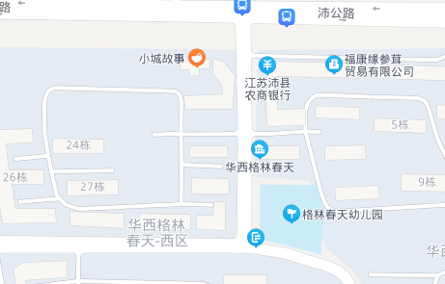
位置图

询价对象

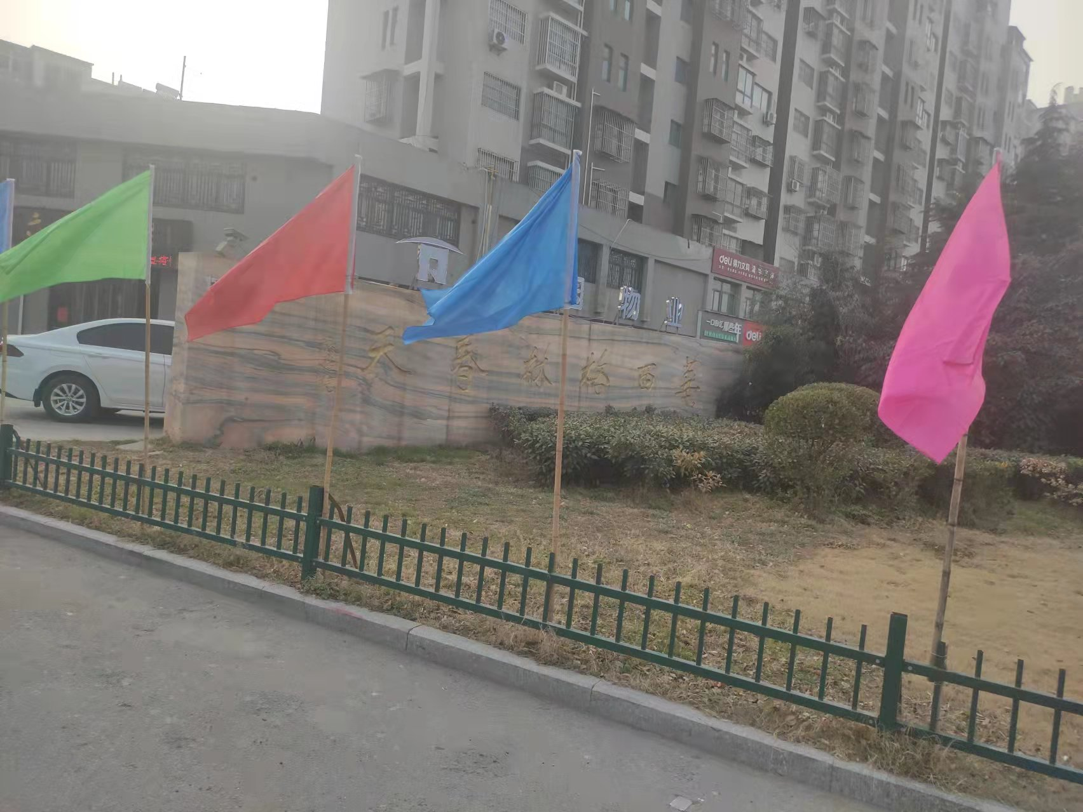
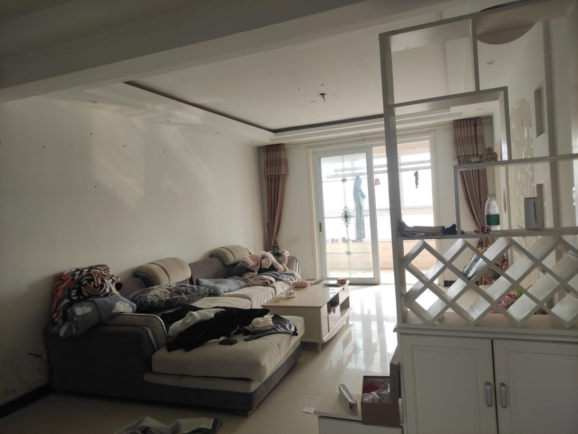
询价对象实地查勘情况及相关照片



